1. **nuxtServerInit(初始化内容到vuex)**

***定义在store下的index.js***

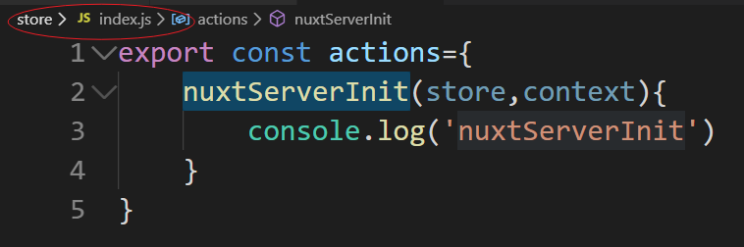

1. **Middleware**

***1.Middleware文件夹下定义。创建一个auth.js文件***

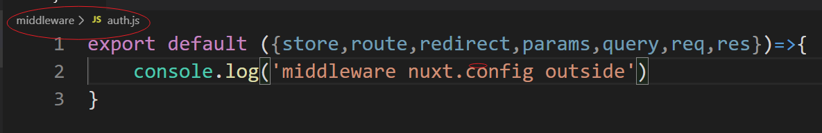

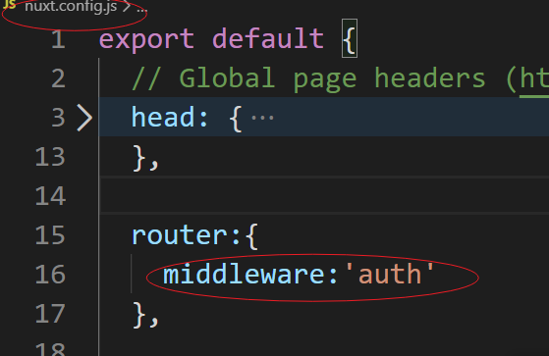

***2.在layouts文件夹下的default.vue定义***

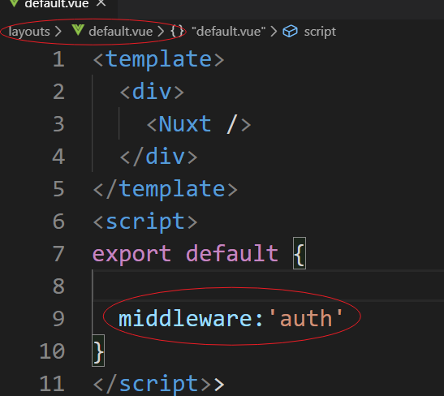使用的也是Middleware文件夹下的auth

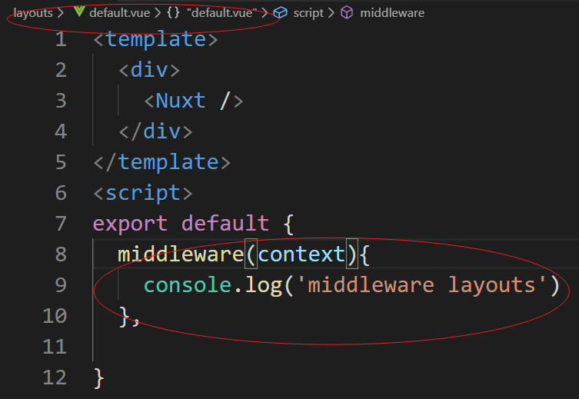定义自己的middleware。

***3.在pages文件夹下的页面定义***

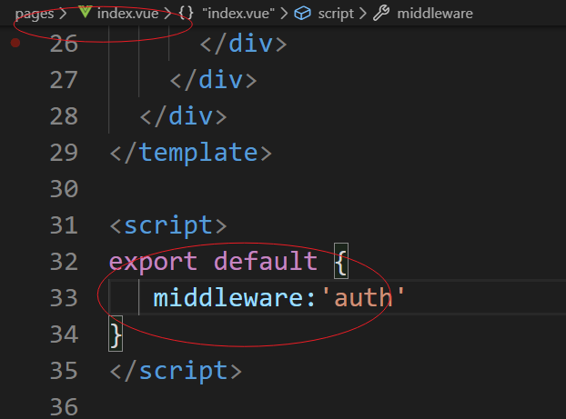使用的也是Middleware文件夹下的auth

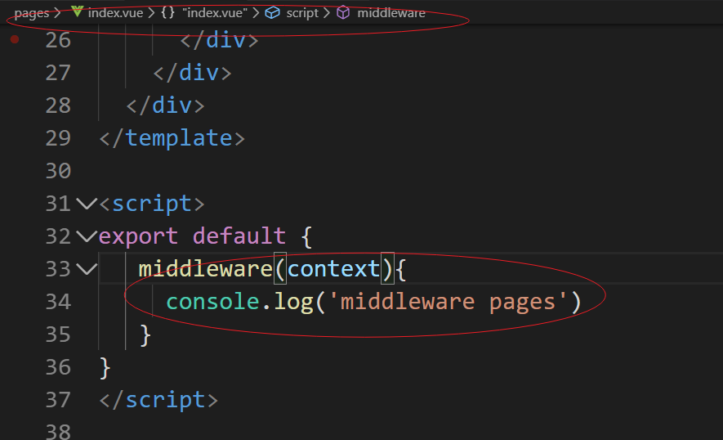定义自己的middleware。

三者执行顺序**（nuxt.config.js->匹配布局->匹配页面）**

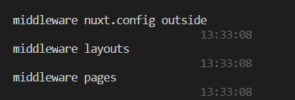

***都能获取服务端上下文信息***

1. **Validate(校验参数)**

***在pages文件夹下的页面定义***

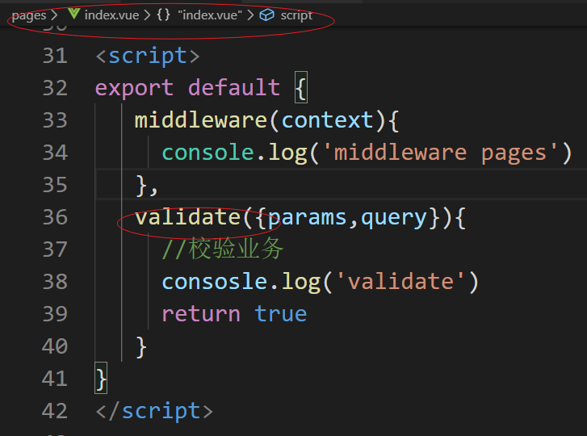校验通过，显示页面

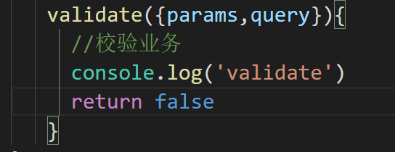 

校验不通过不显示页面

1. **asyncData()**

***在pages文件夹下的页面定义,读取服务端数据返回给组件，与data（）合并。***

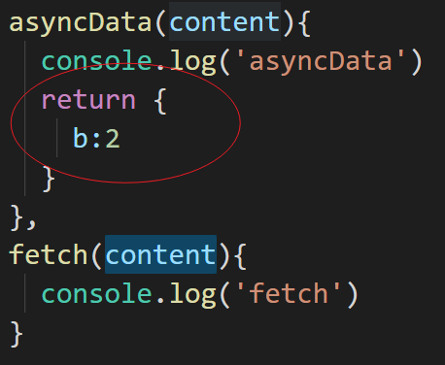

1. **fetch()**

***在pages文件夹下的页面定义,读取服务端数据返回给vuex***

**beforeCreate和created既运行在客户端有运行在服务端**

**客户端生命周期**

**beforeMount**

**mounted**

**beforeUpdate**

**updated**

**beforeDestory**

**destoryed**